電通二乙微處理器實驗 實驗結報

實驗名稱 | I2C
組別 | 26 | 組員 | 05050616 黃璽方

- 實驗目的
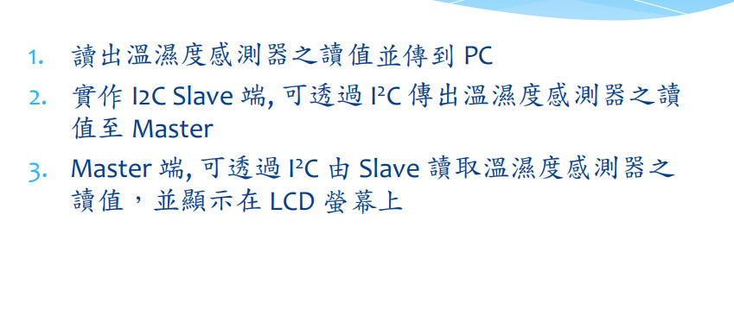
- 實驗步驟
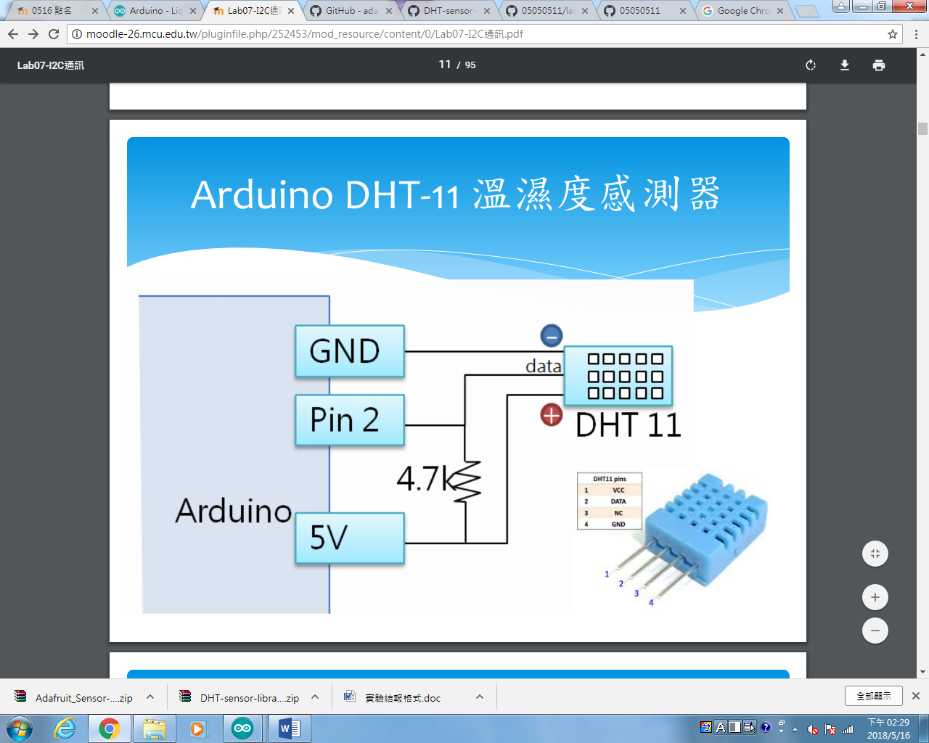
- 程式碼
- 實驗結果及分析
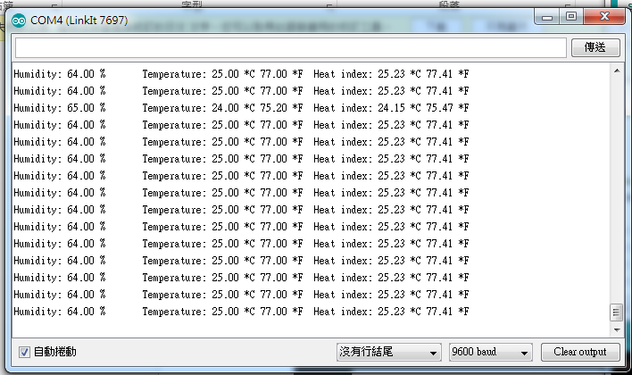
- 心得討論
有人在那邊亂吹亂搞濕度

